附件3

足球无人机对抗赛竞赛规则

一、器材说明
（一）飞机机型：四轴无人机。
（二）机身材料：模型有圆球形保护装置，需抗撞、抗摔、不易变形折断。
（三）整机尺寸：球型直径13CM、轴距（7CM±1CM）。
（四）飞行时间：6-10分钟。
（五）电池类型：锂电池。
（六）遥控器：有独立遥控器，非手机。

二、竞赛规则
（一）空中足球赛分为1V1和3V3赛制；其中1V1为个人赛；3V3为团队对抗赛，根据对战结果评定比赛名次；
（二）比赛所用飞行器，均由参赛选手自备。每位选手可带2架飞行器（1架可作为备用）进入比赛场地；
（三）场上选手需佩戴护目镜，在赛场指定区域进行操作，全场比赛期间（含中场休息），选手不得离开比赛场地；
（四）参加1V1赛制的每支队伍由1名选手组成；抽签决定上半场及下半场的攻防顺序；参加3V3赛制的每支队伍由3名选手（3台足球无人机）。其中一台无人机为进攻无人机（特殊标识），另外2台为防守无人机；
（五）比赛将在多个场地同时进行，赛前通过抽签确定对战双方和出场顺序；
（六）比赛分为晋级环节和决赛环节，晋级环节包括对战晋级、轮空晋级、补位晋级；决赛环节为循环赛。对应形式说明如下：
对战晋级：两支参赛队伍对抗，获胜者晋级下一轮；
轮空晋级：首轮抽签队伍数量为奇数时，抽到最后签号为轮空，自动晋级下一轮；
补位晋级：除首轮遇奇数进行轮空抽签外，其他场次竞赛中，遇到晋级队伍数量为奇数时，本轮淘汰队伍中成绩排名靠前的队伍补位晋级到下一轮；
循环赛：每一支参赛队伍需要与其他参赛队伍均发生对抗。
（七）比赛分为上下半场，每半场2分钟，中场休息2分钟，比赛开始后不设立暂停，直到半场结束；
（八）如比赛中出现以下情况，对应的处理方式如下：
出现平局时，将采用“点球制胜法”判定胜出；
“点球制胜法”：足球放到开球位，裁判吹哨后开始计时，球越过球门线计时结束，罚点球选手由己方起飞进行射门（对方不设防守队员），球进入球门得1分。以每队三名选手的得分+总用时评定胜负，得分相同时，点球用时少者获胜（三轮点球用时之和）。每名选手点球时间上限为45秒。
被裁判判定为抢哨的队伍，予以“黄牌”警告一次，并重新开局；
各队成员超出活动区域，予以“黄牌”警告一次；
比赛期间，被裁判判定为干扰对方比赛的，予以“黄牌”警告一次；
比赛期间，将飞行器飞于己方足球门内进行防守，裁判将提醒飞离，如被判定为有意干扰的，予以“黄牌”警告一次；
比赛期间被裁判判定为消极比赛的，予以“黄牌”警告一次；
比赛过程中发现作弊、触碰飞行器或严重干扰比赛秩序的，取消成绩；
比赛过程中未佩戴护目镜的选手将取消个人参赛资格。
（九）总得分为负数时，以0分计；
（十）比赛结束后，现场裁判向参赛选手出示《成绩记录单》，需场上选手代表签字确认；
（十一）以下几种情况可判定为本轮比赛结束：
参赛队在规定时间内正常完成对战；
比赛开始后，因故取消成绩。

三、成绩评定
（一）决赛环节队伍根据胜场数排定比赛名次与评定奖项，胜场数相同时，排序规则：总胜场净胜>总得分>对战双方胜负场；
（二）晋级环节同轮淘汰的队伍根据本轮净胜分进行名次排定与奖项评定，净胜分相同时，总得分多者为优胜；
（三）先淘汰轮次的队伍排名靠后。

四、比赛说明
（一）比赛开始前选手有30秒的飞行测试时间，测试完成后，将飞行器与遥控器放至指定位置，选手站立等待；
（二）比赛正式开始，裁判吹哨后，开始计时；
（三）飞行区域为长6米*宽4米*高3米，两侧各有一个球门。双方进攻队员通过控制飞行器（足球）踢入对方球门获得分数，从而赢得比赛；
（四）比赛中途原则上不暂停比赛；中途如需更换飞行器，需举手示意，向裁判说明情况，得到允许后自行更换；但比赛时间不停止计时。

五、得分规则
（一）“足球”整体穿过对方球门，己方得1分；
（二）首张“黄牌”不处罚，每增加一张，对方+1分；
（三）如果比赛时间到，分数一致，采用“点球制胜”，两方分别进行点球，每队每人完成1次有效进球，用时短者获胜，胜方+1分。

六、场地布置示意图

（一）比赛场地示意图：
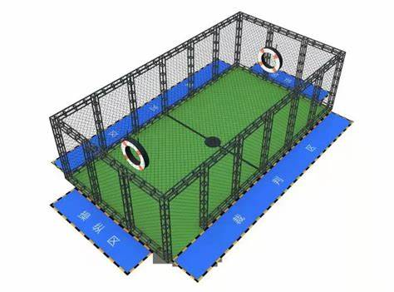
（二）飞行区场地尺寸图（长、宽、高：5m×7m×3m）：
